Úchytky Emílie

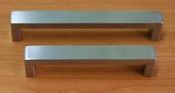

Objednací kódy:
062790 úchytka Emílie 96mm Nerez
062791 úchytka Emílie 128mm Nerez
062792 úchytka Emílie 160mm Nerez
062793 úchytka Emílie 224mm Nerez
062794 úchytka Emílie 320mm Nerez
062795 úchytka Emílie 432mm Nerez
062796 úchytka Emílie 544mm Nerez
062797 úchytka Emílie 608mm Nerez
062798 úchytka Emílie 736mm Nerez

